猪场巡检机器人进度报告
【进度概述】:
本阶段任务分为两大块，一是改善底盘驱动，设计动大功率底盘电路板以保证电机驱动正常工作；二是优化建图算法，更换建图算法（hector），以优化出最佳的自动建图定位功能。

【分析】:
- 算法部分

原用算法：Gmapping（基于粒子滤波）
缺点：严重依赖里程计（IMU使用GY-85模块），无法适应地面不平坦的区域，无回环（激光SLAM很难做回环检测），大的场景，粒子较多的情况下，比较消耗资源。优点：在长廊及低特征场景中建图效果好，类比实验室内巡检效果；

基于Hector的 SLAM算法：
基于优化的算法（解最小二乘问题），优缺点：不需要里程计，但需要雷达（LRS）的更新频率较高，测量噪声小，可以适应空中或者地面不平坦的情况。初步预测此算法更适用于场地较大的实验环境，类比北楼走廊；具体效果需见

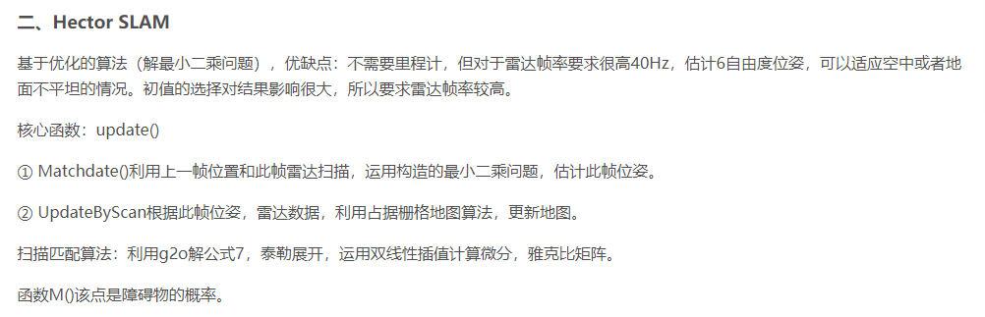
==图1 . 网上的解读==

- 通讯部分
主控为树莓派3
底层驱动为STM32
通讯方式为 串口通讯
通讯机制：ROS订阅及发布机制
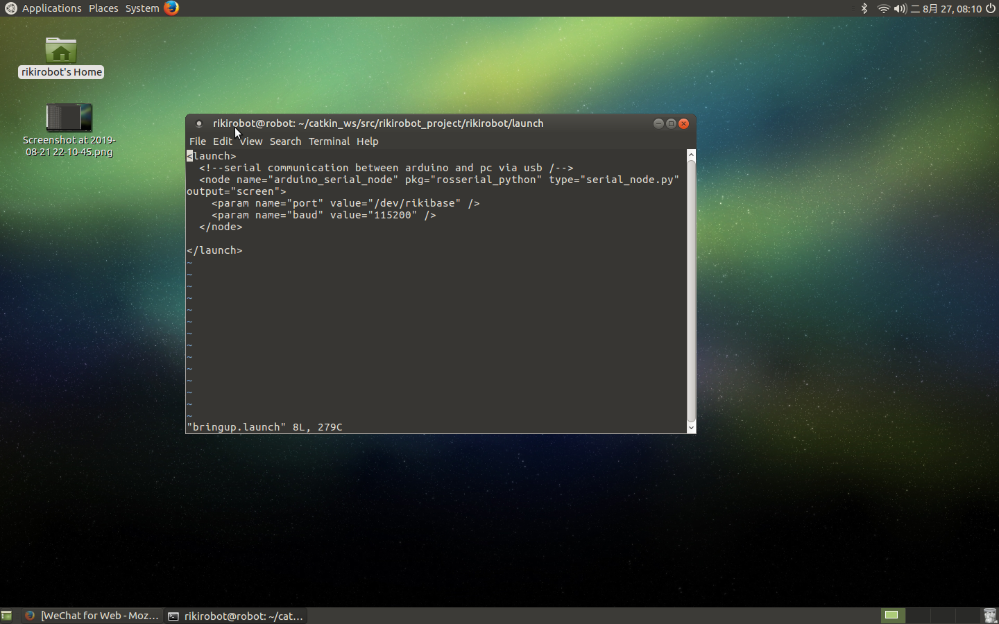
== 图2 . 主控端订阅通讯节点（串口常规设置）==
优点：简单易上手，且自身也有过开发经验；缺点是需要通讯线物理连接，断线就丢失数据。

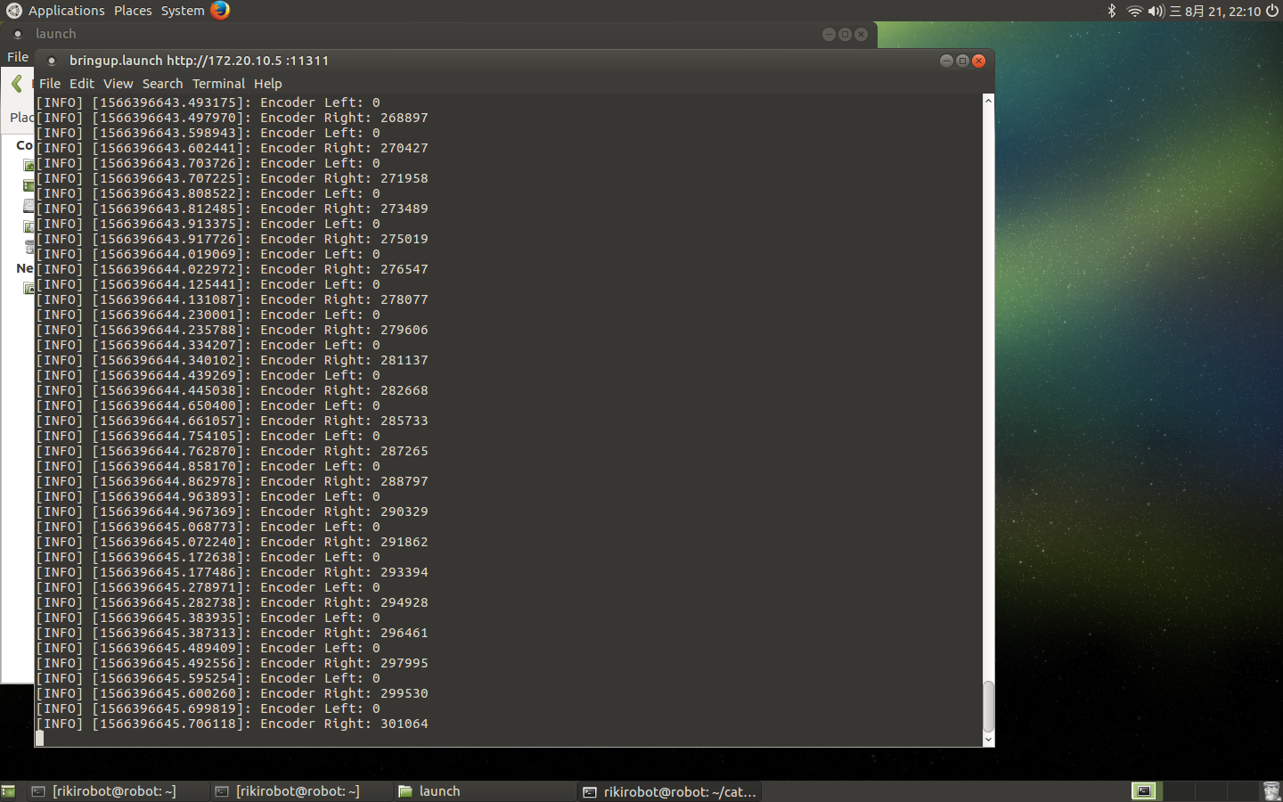
==图3 . 主控端读取左轮里程信息==

- 底层驱动部分

底层驱动还是惯例使用树莓派做主控，完成上至激光雷达扫描信息订阅，下至BSP（Board Support Package）调用。底层驱动使用C++编程，提高开发效率。
底层驱动另外需要解决一个功率问题。挑选合理的DC-DC电路实现电机驱动部分达到36V-5A（峰峰值）的驱动条件。目前板子刚刚设计好，下一步是交付厂家打板。【板子是贴片板，印制焊接调试至正常使用需要3天的流程】

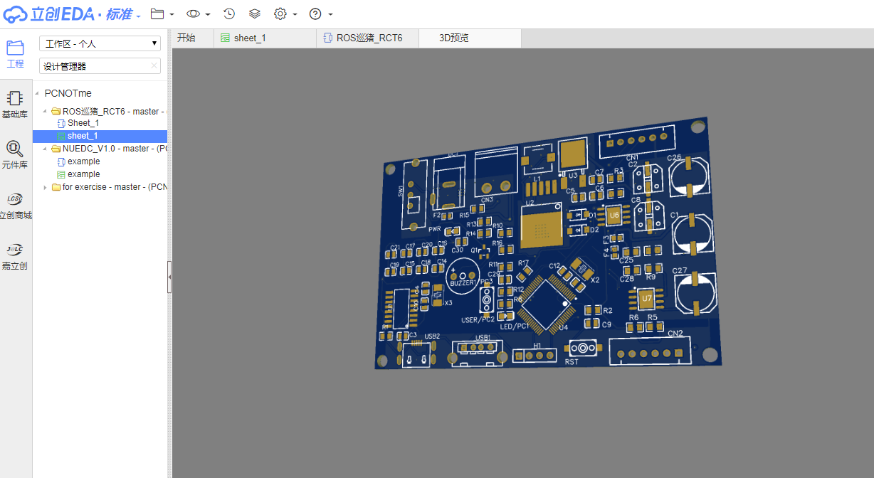 == 图4 .完稿截图==

【研究计划】
- PCB板子交付生产，完成检测焊接及调试；【3Days】
- 上路检测hector算法是否优于gampping算法；【2Days】

